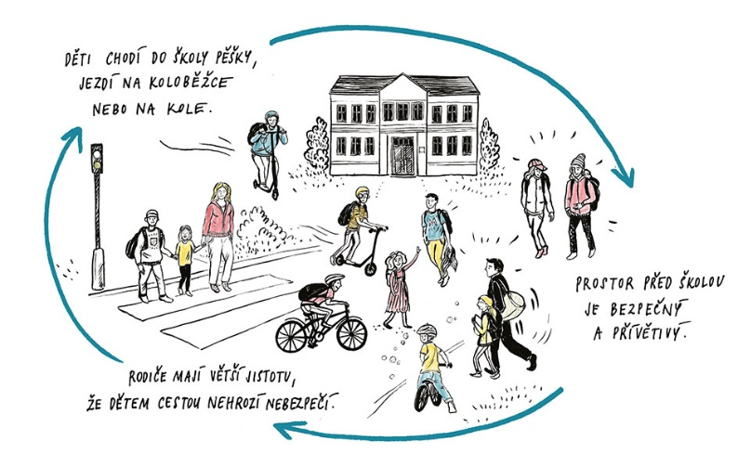
TÝDENNÍ PLÁN 14.- 18. ZÁŘÍ
Milé děti,
Známe pravidla ve třídě, pravidla na chodbě. Budeme se ještě učit potichu pohybovat po chodbách. Kluci potřebují plyšový míč.
Co si sehnat? KRUŽÍTKO, SEŠIT NA PŘEDMĚT POČÍTAČE.
Hádanka pro tento týden: Pročpak nosí korunu, když k ní nemá hrad? Aby vítr na korunu jako stříbrnou strunu mohl hrát. Co to je?
CO NÁS ČEKÁ VE ŠKOLE: Celostátní akce Pěšky do škol. Každý den si ve třídě zapíšeme, kdo zvládl nepoužít auto. Mohlo by být před školou více bezpečněji. Někdo třeba zjistí, že to tak je pro něj lepší. Zkusme to.

Matematika | Sčítání a násobení, kouzelník Zababa vymění mince, Autobus- jezdíme a zaznamenáme.
Český jazyk | Tvrdé/ měkké souhlásky, rody podstatných jmen, B vyjmenovaná
Vlastivěda | Vlajka ČR, státní svátky a

DOMÁCÍ ÚKOLY – přijdeš domů a pracuješ na tomto
PONDĚLÍ | Mat – Pracovní list druhá strana. Násobilka a hledačka
ÚTERÝ | Matematika pracovní sešit str.3 / cv.8
STŘEDA | Hravá čeština str. 8/ cv.9 a 10
ČTVRTEK | Vyjmenovaná slova str.3/ b
PÁTEK | Na víkend úkol nikdy není

PRO RODIČE:
Prosíme, pokud byste měli plyšový míč, klukům by se hodil na přestávky.
Zuzka a Gábina

